Лабораторная работа №8
Отчет
Устинова Виктория Вадимовна
Содержание

1 Цель работы
Освоить на практике применение режима однократного гаммирования на примере кодирования различных исходных текстов одним ключом

2 Задание
- Даны два открытых текста (телеграммы P_1 и P_2) и один секретный ключ K длиной 20 байт. Оба текста зашифрованы одним и тем же ключом в режиме однократного гаммирования (XOR).
- Требуется, не зная ключа и не пытаясь его подобрать, восстановить содержание обоих текстов, используя только полученные шифротексты C_1 и C_2.
- Уязвимость: при шифровании двух разных сообщений одинаковым ключом выполняется соотношение (ключ сокращается, так как K K = 0).
- Атака основана на том, что формат первого сообщения частично известен (фиксированный шаблон «НаВашисходящийот…»). Используя это, из равенства восстанавливаются символы второго сообщения на позициях известного шаблона.
- Полученный осмысленный фрагмент второго сообщения позволяет достроить его полностью, а затем восстановить и первое сообщение. Таким образом, оба текста читаются без расшифровки ключа.
- В ходе работы разработано приложение на Python, которое: · шифрует оба текста заданным ключом; · выполняет описанную атаку без использования ключа; · выводит восстановленный фрагмент второго сообщения, что доказывает успешность взлома

2.1 Выполнение
Реализация атаки на языке Python Здесь показан код, который(рис. 1).
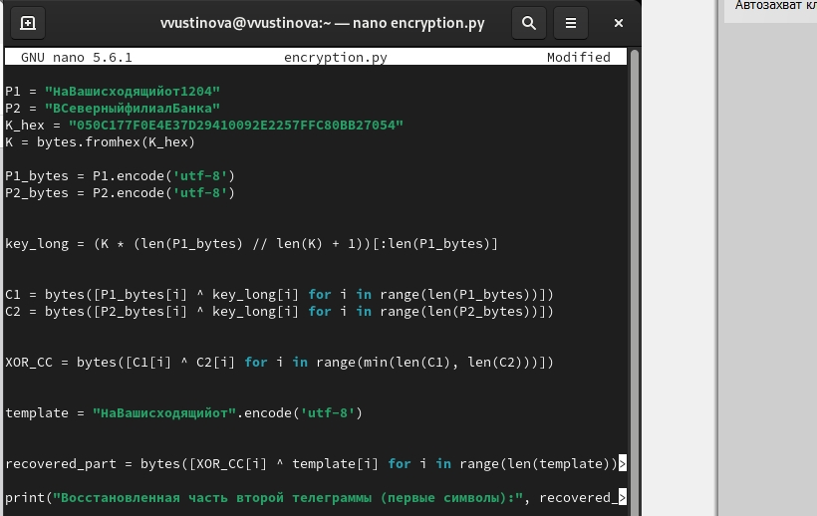
Рис. 1: шифрует две телеграммы P_1 и P_2 одним ключом;использует известный шаблон P_1
Результат работы программы В консоли видно восстановленный фрагмент второй телеграммы:«всеверныйфилиалб…»(рис. 2).
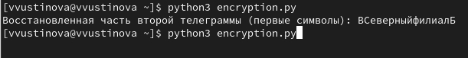
Рис. 2: Это доказывает, что, зная только шифротексты и формат первого сообщения, можно прочитать часть второго сообщения, не расшифровывая ключ

3 Выводы
У нас получилось освоить на практике применение режима однократного гаммирования на примере кодирования различных исходных текстов одним ключом

